LAPORAN BULANAN
PROGRAM PENGEMBANGAN KEPEDULIAN DAN KEPELOPORAN PEMUDA (PKKP)
PROVINSI JAWA TENGAH TAHUN 2024

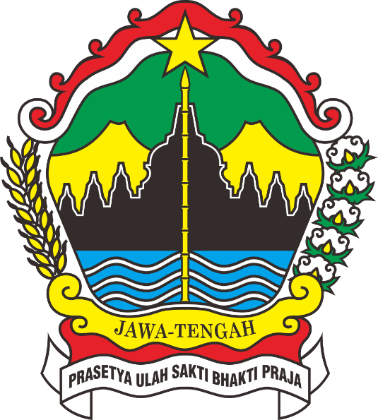

Nama Peserta PKKP : Lia Aviani Putri
Desa Penempatan : Pogalan
Kecamatan Penempatan : Pakis
Kabupaten Penempatan : Magelang

PROGRAM PENGEMBANGAN KEPEDULIAN DAN KEPELOPORAN PEMUDA
PROVINSI JAWA TENGAH
2024

KATA PENGANTAR

Alhamdulillah, segala puji bagi Allah SWT Tuhan Semesta Alam atas limpahan rahmat, nikmat, dan karunia-Nya sehingga penulis dapat menyelesaikan laporan bulanan pelaksanaan kegiatan Program Pengembangan Kepedulian dan Kepeloporan Pemuda (PKKP) Dinas Kepemudaan, Olahraga, dan Pariwisata (Disporapar) Provinsi Jawa Tengah. Penyusunan laporan ini tentu tidak terlepas dari peran banyak pihak yang membantu penulis baik itu dalam bentuk fisik atau moril. Untuk itu, penulis ingin mengucapkan rasa terima kasih yang sedalam-dalamnya kepada :
- Kepala Disporapar Provinsi Jawa Tengah
- Kepala Disporapar dan tim teknis Kabupaten Magelang
- Bapak Madiyono selaku Kepala Desa Pogalan beserta perangkat Desa Pogalan
- Pokdarwis, Bumdes dan Karang Taruna Desa Pogalan
- Peserta PKKP Disporapar Provinsi Jawa Tengah Tahun 2024
- Teman-teman PKKP Kabupaten Magelang
- Dan, semua pihak yang telah membantu kelancaran penyusunan program PKKP Jawa Tengah Tahun 20234
Dengan tersusunnya laporan bulan ini diharapkan dapat menjadi bahan acuan bagi seluruh pihak yang terlibat dalam Program Kepedulian dan Kepeloporan Pemuda Provinsi Jawa Tengah (PKKP) untuk lebih meningkatkan peran aktif dalam mencapai tujuan, visi dan misi yang telah ditetapkan.

Pogalan, 24 April 2024
PKKP Kab. Magelang
Lia Aviani Putri, S.H

HALAMAN PENGESAHAN

Nama Peserta PKKP | : | Lia Aviani Putri
Desa Penempatan | : | Pogalan
Kecamatan Penempatan | : | Pakis
Kabupaten Penempatan | : | Magelang

Magelang , 24 April 2024

Menyetujui,  Kepala Desa Pogalan  Madiyono |  | Peserta PKKP Jawa Tengah 2024,  Lia Aviani Putri, S.H
Mengetahui,  Pranata Humas Kepemudaan  Disporapar Kaupaten Magelang  Drs. Nurullazim  NIP 19660606 200701 1 032 |  | Menyetujui,  Tim Teknis PKKP Jawa Tengah 2024,  Ajib Susanto, S.Kom,M.Kom  NIDN 0615127404

DAFTAR ISI
- PENDAHULUAN ………………………………………………………………. 1
  - Kondisi Geografis Pogalan ……………………………………………………… 1
  - Potensi Desa Pogalan (Sumber Daya Manusia dan Sumber Daya Alam) ………. 2
  - Kondisi UMKM Desa Pogalan ………………………………………………….. 4
- HASIL KEGIATAN ………………………………………………………………6
  - Hasil Kegiatan Entrepreneur ……………………………………………………... 6
  - Hasil Kegiatan Sociopreneur …………………………………………………….. 6
- TARGET BULAN MEI ……..………………………………………………….... 7
  - Target Kegiatan Entrepreneur ……..………………………………………………7
  - Target Kegiatan Sociopreneur ……………………………………………………..7
- KESIMPULAN …………………………………………………………………...8
- LAMPIRAN-LAMPIRAN ………………………………………………………..9

- PENDAHULUAN

  - Kondisi Geografis Pogalan
Secara geografis Desa Pogalan merupakan slaah satu desa di Kabupaten Magelang yang memiliki luas wilayah kurang lebih 952 Ha. Secara topografi Desa Pogalan terletak pada ketinggian 1200 meter diatas permukaan air laut.
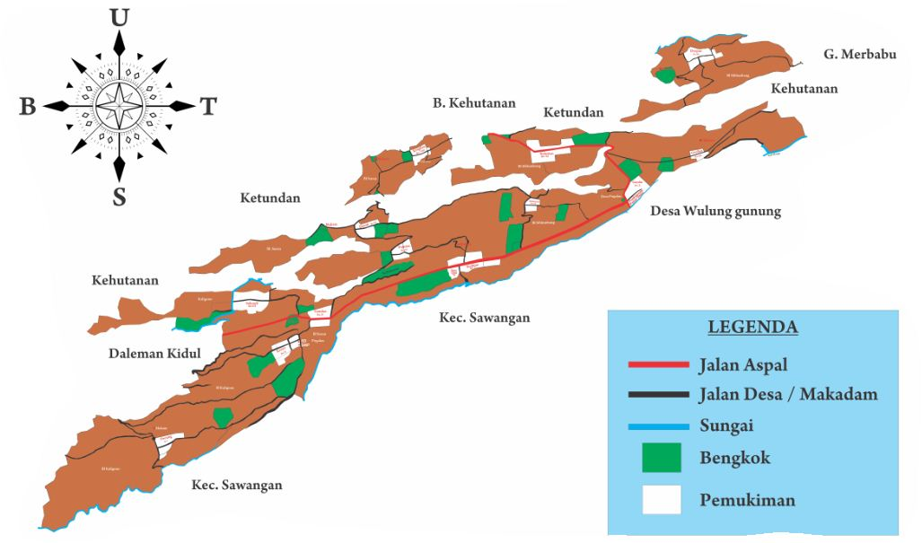
Peta Desa Pogalan
Desa Pogalan terletak di sebelah timur Kabupaten Magelang yang berbatasan langsung dengan Kecamatan Sawangan di sebelah selatan, Desa Daleman Kidul Kecamatan Pakis sebelah Barat, Desa Ketundan Kecamatan Pakis sebelah utara, kemudian disebelah timur berbatasan dengan Desa Wulunggunung Kecamatan Sawangan dan Gunung Merbabu.
Terdapat 13 dusun di Desa Pogalan, sebagai berikut :
- Dusun Gerenden 8. Dusun Pujutan
- Dusun Derpan 9. Dusun Keditan
- Dusun Kekokan 10. Dusun Gandan
- Dusun Kragilan 11. Dusun Sekendi
- Dusun Gerdu 12. Dusun Kroyo
- Dusun Klebutan 13. Dusun Pucung
- Dusun Diwak
Berdasarkan data yang diperoleh dari Pemerintah Desa Pogalan tahun 2023 jumlah penduduk Desa Pogalan mencapai 3.560 jiwa, yang terdiri dari 1.786 laki-laki dan 1774 perempuan. Dari jumlah tersebut terdapat 1.199 kepala keluarga yang bertempat tinggal di 13 Dusun. Dari jumlah penduduk tersebut usia 0-14 tahun berjumlah 981 jiwa, usia 15-49 tahun berjumlah 1.554 jiwa, dan usia diatas 50 tahun berjumlah 1.025 jiwa.
Berkaitan dengan mata pencaharian penduduk Desa Pogalan di mayoritasi oleh petani hal tersebut berkaitan dengan latar belakang wilayah yang sebagian besar lahannya adalah lahan pertanian. Secara detail berikut adalah tabel kondisi penduduk Desa Pogalan berdasarkan mata pencaharian:
NO | Jenis mata pencaharian | Jumlah
1. | Petani | 1724
2 | Buruh tani | 543
3 | Buruh bangunan | 201
4 | PNS / TNI / ABRI | 16
5 | Pedagang | 78
6 | Lain – lain | 17
Tabel Mata Pencaharian
  - Potensi Desa Pogalan (Sumber Daya Manusia dan Sumber Daya Alam)
Pemanfaatan potensi desa dapat dimaksimalkan dengan menumuhkan kesadaran dan peran aktif Sumber Daya Manusia yang ada di desa. Kontribusi Sumber Daya Manusia dalam aspek pembangunan dapat diwujudkan dengan adanya peningkatan kapasitas dan skill yang dapat dilakukan dalam bentuk pelatihan, kursus, dan mengikuti kegiatan organisasi atau kelompok, serta dapat berkontribusi dalam setiap kegiatan yang diadakan desa.
Desa Pogalan merupakan salah satu desa wisata di Kabupaten Magelang. Di desa Pogalan terdapat beberapa kelompok masyarakat dibawah naungan pemerintah desa yang memiliki tanggung jawab berperan aktif dalam membangun desa, diantaranya yakni kelompok sadar wisata (POKDARWIS), BUMDES, dan karang taruna (toh joyo).
POKDARWIS Desa Pogalan memiliki anggota 13 orang yang merupakan perwakilan dari masing-masing dusun. POKDARWIS bertanggung jawa membantu BUMDES dalam menjalankan program kerja khususnya dalam bidang pariwisata. Pogalan memiliki beberapa objek wisata alam seperti kragilan (top selfi) dan Bukit Grenden. Selain itu POKDARWIS juga memiliki tanggung jawab dokumentasi dalam setiap kegiatan yang diadakan oleh pemerintah desa. Dalam beberapa kesempatan setiap anggota pokdarwis mengikuti pelatihan yang diadakan baik itu oleh pemerintah daerah, lembaga, atau komunitas yang berkaitan dengan pariwisata. Mayoritas dari anggota pokdarwis sudah memiliki sertifikat resmi mengenai tour guide dan beberapa sertifikat terkait pengembangan pariwisata.
BUMDES merupakan badan usaha desa yang mengelola beberapa usaha-usaha yang dimiliki dan dikelola pemerintah desa. Desa Pogalan memiliki beberapa usaha yang dikelola oleh bumdes seperti wisata alam grenden, wisata alam kragilan, dan beberapa unit toko yang tersebar di beberapa lokasi.
Karang taruna Desa Pogalan memiliki nama yaitu toh joyo yang berangggotakan 16 orang. Karang taruna memiliki peran membantu pemerintah desa dalam meningkatkan sumber daya manusia dengan cara mengimplementasikan ide-ide kreatif melalui program kerja. Seperti yang dilakukan toh joyo Desa Pogalan yang memiliki beberapa usaha seperti pembuatan kerajinan dari kayu dan pembuatan iket soreng.
Sumber Daya Manusia khususnya pemuda sangat buerperan besar dalam mengoptimalkan potensi sumer daya yang ada guna pembangunan desa. Berlatar belakang pendidkan Sarjana Hukum yang senang berorganisasi dan berkolaorasi, semanjak duduk di bangku sekolah menengah atas saya aktif dalam organisasi kepramukaan serta perlombaan non akademik. Saat duduk di bangku kuliah saya aktif dalam berkolaborasi dengan berbagai kalangan baik dengan mengikuti organisasi, kepanitiaan, perlombaan maupun volunteer. Memiliki relasi yang cukup luas danberbagai skill antara lain menulis, design, editing, public speaking serta analilis yang baik. Keikut sertaan dalam PKKP 2024 memberikan banyak dampak positif antara lain menambah relasi, belajar hal baru serta ilmu baru untuk mengembangkan bisnis yang saya miliki maupun pemberdayaan masyarakat.
Topografis Desa Pogalan secara umum termasuk daerah Berbukit dan Bergelombang. Hampir sebagian lahan di Desa Pogalan berupa lahan pertanian dan hutan taman Nasional. Pertanian menjadi salah satu potensi unggulan, hal tersebut didukung dengan kondisi lahan dan tanah yang subur untuk ditanami sayuran. Berbagai komoditas sayuran dapat ditemui di lingkungan Desa Pogalan. Selain lahan pertanian dapat dijumpai hutan taman nasional yang dikelola langsung oleh Pemerintah Desa Pogalan, Masyarakat setempat, dan Taman Nasional Gunung Merbabu.
Komoditas pertanian yang cocok ditanam di Desa Pogalan yaitu tanaman pangan, holtikultura, dan perkebunan sebagai berikut:
Tanaman | Jumlah per tahun
Jagung | 5 ton/tahun
Ubi Kayu | 7 ton/tahun
Tembakau | 200 ton/tahun
Cabai | 700 ton/tahun
Tomat | 150 ton/tahun
Kobis | 1500 ton/tahun
Sawi | 125 ton/tahun
Brokoli | 45 ton/tahun
Kembangkul | 10 ton/tahun
Buncis | 25 ton/tahun
Seledri | 100 ton/tahun
Daun Bawang | 50 ton/tahun
Ketimun | 20 ton/tahun

Tabel komoditas tanaman Desa Pogalan
  - Kondisi UMKM Desa Pogalan
Sektor UMKM di Desa Pogalan tidak begitu banyak, hal itu dikarenakan masyarakat lebih memilih menghabiskan waktu mereka untuk berkebun. Menurut hasil survei yang sudah kita lakukan terdapat beberapa potensi UMKM yang masih berjalan dan sudah tidak berjalan sampai saat ini. Beberapa UMKM yang masih berjalan seperti kerajianan anyaman bambu kth sipta mandiri Dusun Pucung, teh sangan Dusun Nderpan, dan iket soreng Dusun Kekoan. UMKM masyarakat Desa Pogalan masih menggunakan model lama yang hanya menunggu pesanan datang dan menunggu pesanan yang di pesan oleh pihak Taman Nasional Gunung Merbabu. Mereka belum memanfaatkan marketplace dan sosial media yang dapat menunjang peningkatan penjualan. Seperti pengalaman yang saya miliki dalam hal meningkatkan penjualan dengan menggunakan beberapa marketplace. Penggunaan marketplace seperti shopee, tiktok saller, instagram, dan facebook sangat membantu pengusaha dalam memasarkan produk yang dapat menjangkau konsumen lebih luas lagi.
Dari beberapa potensi-potensi desa yang kami dapatkan dari hasil observasi diatas, peserta PKKP yang ditugaskan di Desa Pogalan sudah melakukan analisis dan mendapatkan gambaran untuk membantu menyelesaikan permasalahan-permasalahan yang ada. Kami memutuskan untuk melakukan pendampingan dan membantu mencarikan solusi disetiap permasalahan dengan melakukan diskusi bersama pemerintah desa dan kelompok masyarakat. Sebagai lulusan hukum dalam hal ini saya dapat melakukan pendekatan terkait legalitas usaha serta analisis terkait permasalahan yang ada dengan melakukan pendekatan kepada pihak pihak terkait dan memandang sesuatu dari berbagai sudut pandang serta resiko. Sebagai lulusan hukum saya memiliki komunikasi yang cukup baik untuk melakukan lobbying, diskusi dan problem solving. Selain itu saya juga pernah mengikuti beberapa pelatihan terkait bisnis dan pemasaran dimana ilmunya dapat saya aplikasikan untuk pengembangan UMKM.

- HASIL KEGIATAN BULAN APRIL 2024
2.1. Hasil Kegiatan Entreprenur
Pada bulan April 2024, tim PKKP desa Pogalan melakukan observasi potensi desa dan kunjungan padakelompok kerajinan anyaman bambu “KTH Sipta Mandiri” yang bertujuan untuk mengidentifikasi kendala dalam usaha tersebut, peningkatan variasi produk dan perluasan pemasaran.
Anggota kelompok pengrajin anyaman bambu merupakan warga Dusun Pucung. Tim PKKP Desa Pogalan 2024 melakukan kerjasama dengan pemerintah desa dan POKDARWIS terkait pengembangan Kelompokpengrajian anyaman bambu “KTH Sipta Mandiri”. Berdasarkan hasil observasi TIM PKKP Pogalan 2024, kelompok pengrajin anyaman bambu saat ini belum aktif memproduksi anyaman bamboo kembali. Hal tersebut dikarenakan sistem produksi yang hanya beroperasi/produksi ketika ada pesanan masuk saja.
Permasalahan yang ditemui di kelompok pengrajin bambu saat ini anggota memiliki kesibukan lain yang dinilai lebih menghasilkan,selain itu produksi hanya dilakukan ketika ada pesanan. Hal tersebut mengakibatkan skill untuk membuat berbagai variasi produk anyaman bambu yang telah dimiliki menjadi menurun/lupa serta belum dilikinya sarana / lokasi tetap sehingga penyimpanan bahan dan hasil produksi sehingga rentan terjadi kerusakan.
2.2. Hasil Kegiatan Sociopreneur
2.2.1 Observasi Lokasi Wisata
Tim PKKP Desa Pogalan melakukan observasi pada bulan April di wisata alam Grenden dan Top Selfi. Berdasarkan hasil observasi lokasi sarana prasarana di lokasi dinilai kurang memadai dan beberapa rusak. Tim PKKP melakukan pendekatan kepada pengurus desa, POKDARWIS, BUMDES dan Karang taruna. Tim PKKP melakukan analisis dan diskusi untuk mendapatkan solusi terbaik terkit permasalahan optmalisasi SDM maupun fasilitas yang ada. Tantangan teresar pada kegitan ini yakni pengurus POKDARWIS dan BUMDES memiliki kegiatan lain sehingga intenstas pertemuan menurun.
    - Pendampingan Kelompok Tani
TIM PKKP Desa Poglan melakukan pendampingan terhadap 5 kelompok tani Desa Pogalan dalam kegiatan Pelatihan DenFarm budidaya Tembakau oleh Dinas Pertanian Provinsi Jawa Tengah. Dinas Pertanian Provinsi Jawa Tengah memberikan bantuan dana sebesar Rp. 120.000.000,- untuk 5 kelompok tani desa Pogalan yani sebanyak 50 orang dengan jumlah luas lahan minimal 5 hektar. Tim PKKP bekerja sama dengan Pendamping Pertnian kecamatan Pakis dalam melakukan monitoring selama kegiatan berlangsung. Kendala terkait program yakni Kelompok tani belum pernah menanam temakau variasi ini sebelumnya, selain itu permasalahan terkait bentuk produk hasil pertanian temakau yang akan dipasarkan dan distriusi hasil pertanian karena kelompok tani belum memiliki mitra tetap.

- TARGET BULAN MEI 2024
3.1. Target Kegiatan Entreprenur
Rencana kegiatan TIM PKKP Desa Pogalan pada bulan Mei yakni melakukan pendampingan terhadap kelompok pengrajin anyaman bambu berkaitan dalam hal ketersediaan sarana produksi dan pengembangan variasi produk anyaman bambu. Melakukan pendekatan dengan pengurus berkiatan dengan management dan sosial media, selain itu PKKP Desa Pogalan akan bekerjasama dengan POKDARWIS terkait pengelolaan sosial media.
3.2. Target Kegiatan Sociopreneur
Rencana kegiatan TIM PKKP Desa Pogalan pada bulan Mei yakni melakukan pendampingan terhadap pengurus wisata dalam hal penngkatan dan pemersihan sarana prasarana di lokasi wisata. Selain itu dalam bidang pertnian tim PKKP akan melakukan montoring terkait pelaksanaan program pendanaan kepada 5 kelompok tani desa Pogalan terkait budidaya tanaman temakau.

- KESIMPULAN

Program Pengembangan Kepedulian dan Kepeloporan Pemuda (PKKP) merupakan salah satu program unggulan Dinas Kepemudaan Olahraga dan Pariwisata Provinsi Jawa Tengah bertujuan untuk percepatan pembangunan dan penyebaran pemuda terdidik di pedesaan yang merupakan zona merah di Provinsi Jawa Tengah. Partisipasi pemuda dalam akselerasi pembangunan desa yakni dalam bentuk kepeloporan dan kepedulian pemuda dengan terjun secara langsung diharapkan dapat berpengaruh terhadap dinamisasi kehidupan masyarakat desa terutama dalam pengembangan sumber daya manusia tertama pemuda dalam meningkatkan kesejahteraan masyarakat khususnya pemuda itu sendiri.
Keberadaan PKKP di desa penempatan dalam melakukan kolaborasi dengan lembaga-lembaga desa khususnya pemuda menjadi salah satu langkah yang tepat untuk membantu meningkatkan kesejahteraan. Di desa Pogalan sendiri mayoritas penduduk merupkan petani, tak lain juga para pemudanya. Tingkat kesadaran untuk berkolaborasi antar masyarakat dengan stakeholder setempat dinilai masih rendah, oleh karenaanya dengan adanya program-program seperti pelatihan dan pendampingan kelompok pemuda mereka mendapatkan pengaruh dorongan atau dukungan untuk meningkatkan usaha-usaha yang mereka miliki. Dengan intervensi melalui pendekatan kelompok, perencanaan program, realisasi program, dan evaluasi program diharapkan PKKP dapat menjadi wadah bagi pemerintah desa, lembaga masyarakat atau pemuda, dan masyarakat untuk bisa berkolaborasi bersama menemukan permasalahan dan solusi yang tepat khususnya dalam hal kepemudaan .

- LAMPIRAN-LAMPIRAN

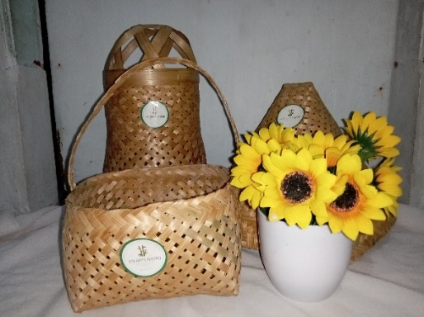  Produk anyaman bamboo | 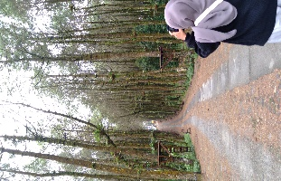  Observasi Lokasi wisata Top selfi
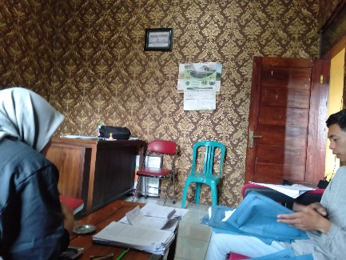  Koordinasi dengan pengurus desa | 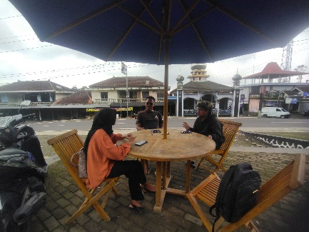  Diskusi dengan POKDARWIS
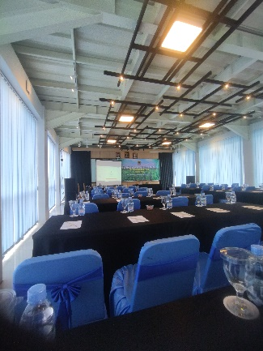  Pendampingan kelompok tani | 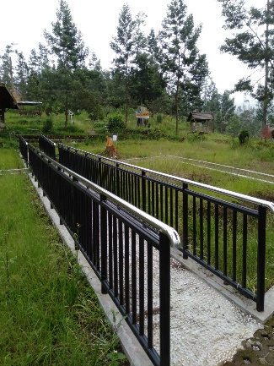  Observasi Lokasi wisata Grenden
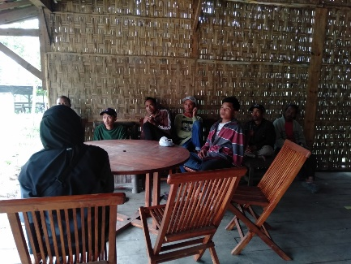
Diskusi dengan pengelola wisata

